Sbor dobrovolných hasičů ve Svinčanech
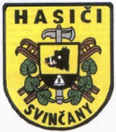
si Vás dovoluje pozvat na tradiční
HASIČSKÝ BÁL
který se koná v sobotu 22.ledna 2011 od 20.°° v sále KD Svinčany.
Vstupné:100,- bohatá tombola
k tanci a poslechu bude hrát taneční orchestr JEL-BAND

